TRATAMENTO DOS DADOS

Relatório de Análise Exploratória e Tratamento de Dados
Dimensões analisadas: Órgão · Categoria · Item Elemento · Empenho e Pagamento

1. DIMENSÃO ÓRGÃO
Análise Exploratória: foi verificado através do SELECT com WHERE = NULL que existiam 116 valores 'NULL' e, ao fazer o DISTINCT, verificamos que se tratava de 17 códigos de órgão que estavam com a sua descrição 'NULL'.
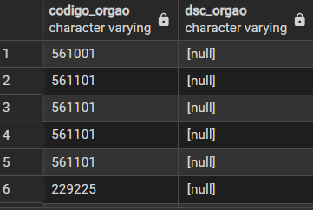
Figura 1
Tratamento: os valores de descrição de órgão que estavam NULL foram substituídos por 'NÃO INFORMADO' usando o UPDATE com WHERE.
Análise Exploratória: também identificamos que tinham 5 órgãos com a mesma descrição mas com códigos diferentes, usando SELECT COUNT com HAVING COUNT > 1:
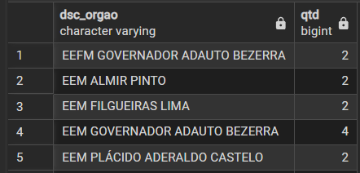
Figura 2
Tratamento: os órgãos com mesma descrição mas códigos diferentes foram juntados em 1 só código; o código escolhido foi baseado na quantidade de registros (maior número de registros) e no ano (mais recente).
Análise Exploratória: identificamos 3 códigos que se repetiam usando o SELECT COUNT com HAVING COUNT > 1 e, depois, usamos o SELECT para ver a descrição dos códigos:
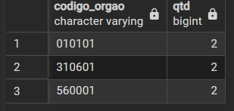
Figura 3
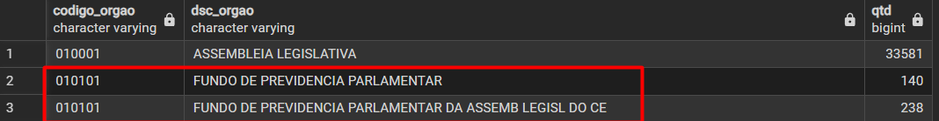
Figura 4
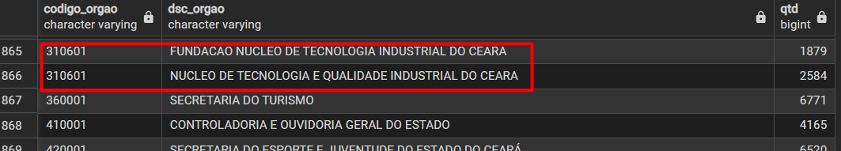
Figura 5
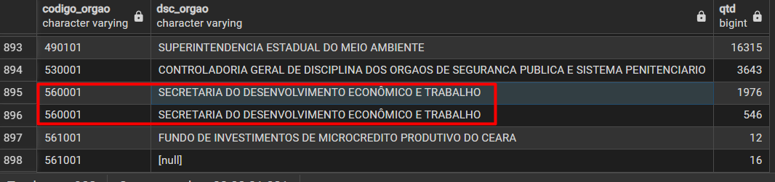
Figura 6
Tratamento: foi feita a mudança da descrição dos códigos, tirando os espaços, colocando a descrição mais recente e completando as descrições que faltavam, usando o UPDATE com WHERE.

2. DIMENSÃO CATEGORIA
Análise Exploratória: foi identificado, usando o SELECT DISTINCT, que os códigos das categorias estavam com descrições diferentes:
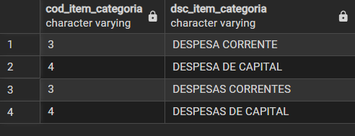
Figura 7
Tratamento: foi escolhida uma descrição para o código 3 e outra descrição para o código 4, e feito UPDATE com WHERE para deixar a descrição igual.

3. DIMENSÃO ITEM ELEMENTO
Análise Exploratória: foi identificado através do SELECT com WHERE = NULL que havia 1.366 linhas com valor NULL tanto no código do item como na descrição, todas para o ano de 2022:
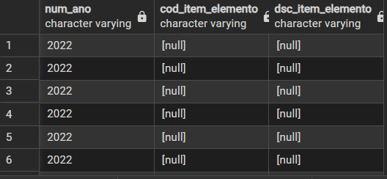
Figura 8
Tratamento: os valores de código de item elemento e descrição item elemento que estavam NULL foram substituídos por 'NÃO INFORMADO PARA 2022' usando o UPDATE com WHERE.
Análise Exploratória: foi identificado através do SELECT DISTINCT descrições com letras minúsculas e com espaços:
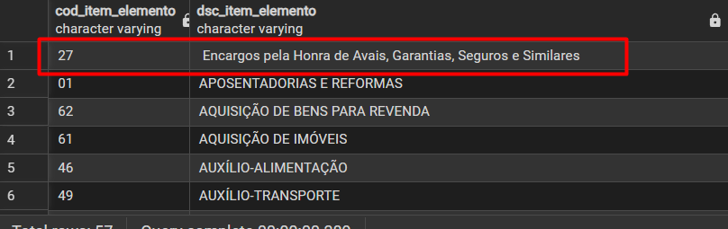
Figura 9
Tratamento: para deixar tudo em maiúsculo foi feito o UPDATE com UPPER na tabela e, para tirar os espaços, foi feito o UPDATE com TRIM.
Análise Exploratória: foi identificado descrições incompletas, em grande maioria, através do SELECT DISTINCT:
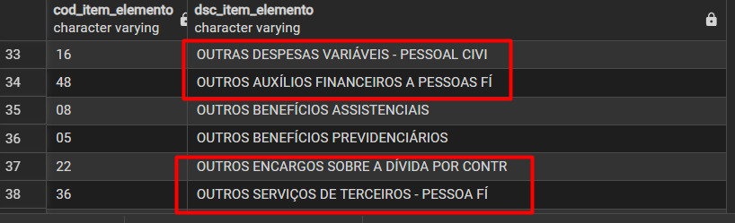
Figura 10
Tratamento: para descobrir a descrição completa, entramos no portal da transparência do estado do Ceará e consultamos o nome correto das despesas:
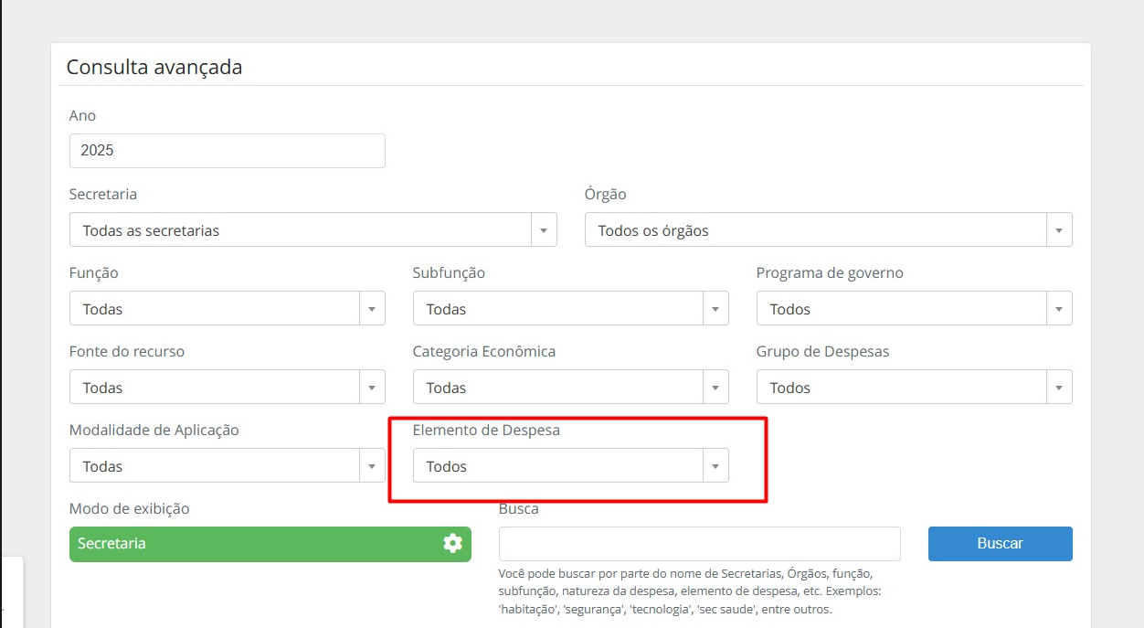
Figura 11
E, para cada despesa que estava incompleta ou não sabíamos qual era, foram realizadas consultas no portal da transparência para descobrir, e fomos corrigindo as descrições usando o UPDATE com WHERE.
Análise Exploratória: através do SELECT DISTINCT identificamos um caso mais complicado:
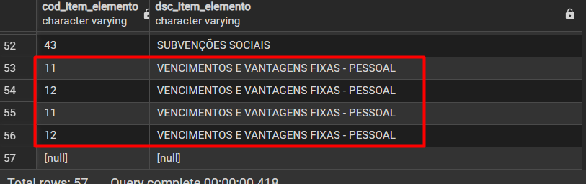
Figura 12
Tratamento: para fazer o tratamento nesse caso, primeiramente fomos ao site do portal da transparência e identificamos as descrições corretas:
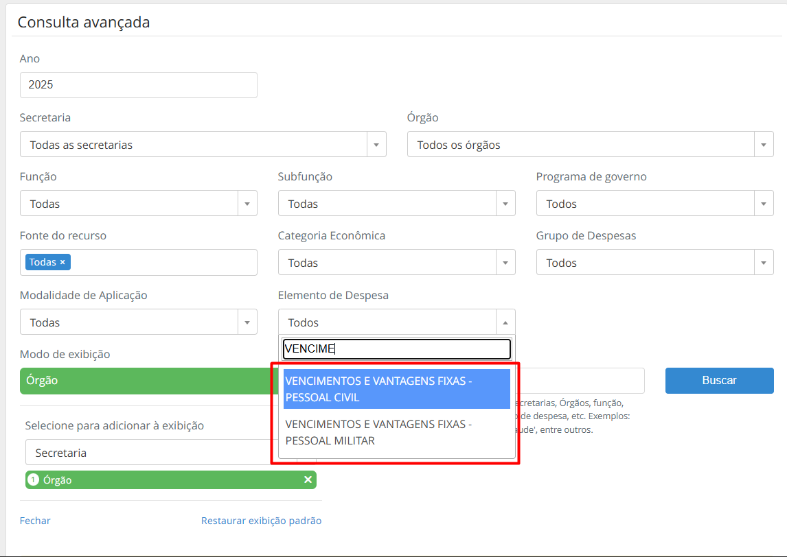
Figura 13
Mas, mesmo sabendo as descrições corretas, ainda assim não saberíamos a qual descrição cada código se referia. Então fizemos uma consulta auxiliar para descobrir, usando SELECT com HAVING Código_item_elemento = 12:
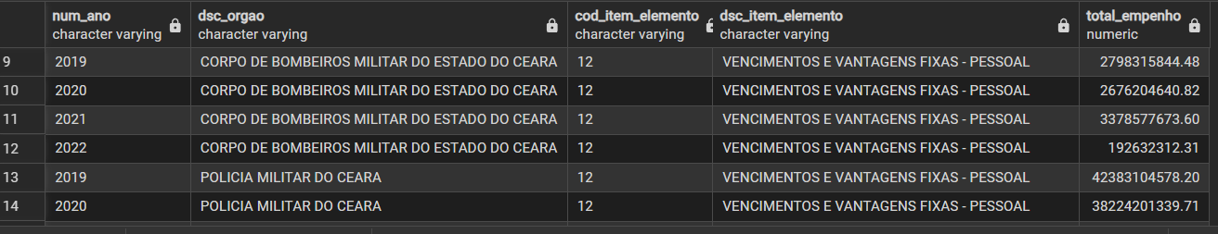
Figura 14
Comparando com a consulta do portal da transparência, identificamos que o código 12 se trata, na verdade, de VENCIMENTOS E VANTAGENS FIXAS – PESSOAL MILITAR, e aí usamos o UPDATE com WHERE para atualizar para a descrição correta:
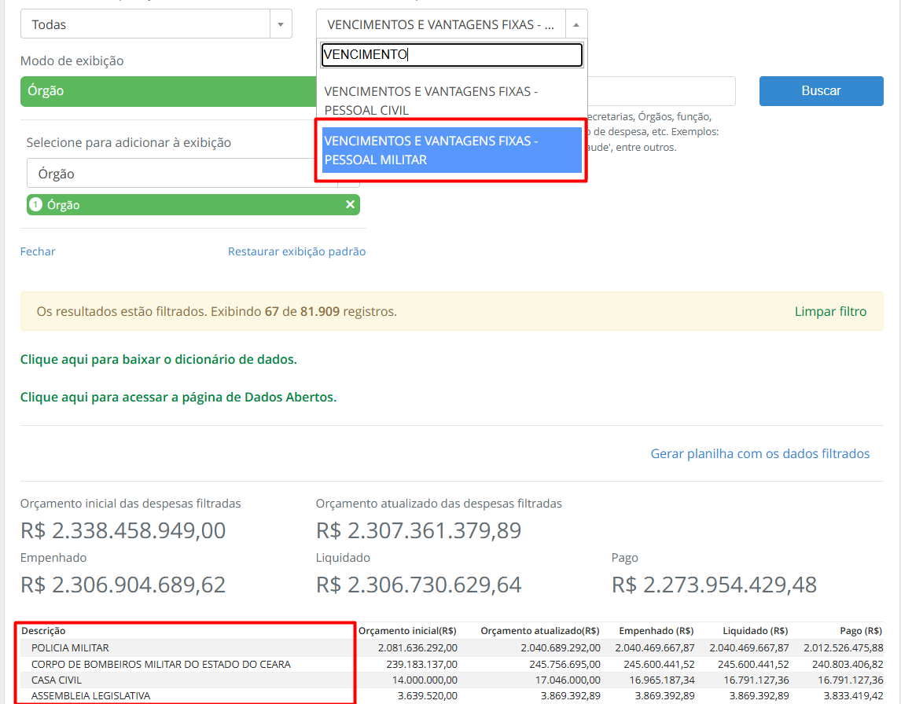
Figura 15

4. EMPENHO E PAGAMENTO
Análise Exploratória: foi identificado várias linhas com valor NULL e DEFAULT por meio do SELECT com WHERE = NULL nas colunas de valor_liquidado, valor_pago e cod_np:
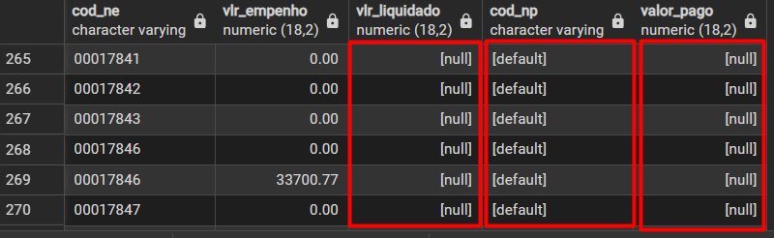
Figura 16
Tratamento: os dados que estavam com valor DEFAULT foram substituídos por 'SEM REGISTRO' e os dados que estavam com valor NULL foram substituídos por 0, ambos usando o UPDATE com WHERE.

